**Projektdefinition P12**

Im Rahmen des Serious Games Praktikum entwerfen wir ein 3D MINT Multiplayer Lernspiel. Der Schwerpunkt soll dabei auf Inhalten des Informatik Studiums liegen.

Unsere Projektidee ist der Entwurf eines Kartenspiels, welches Studierenden beim effektiven Lernen von Konzepten der Informatik unterstützen soll. So wäre möglich, spielerisch z.B. den Lernstoff für Klausuren zu wiederholen.

Das Besondere daran ist, dass Kartenspiele keine Kulturgrenzen kennen und sich großer Beliebtheit erfreuen. Zudem ist der Spielablauf in der Regel bekannt, die Spieleranzahl variabel und die Spielzeit abschätzbar.

Unsere Projektidee ist der Entwurf eines Kartenspiels, welches Studierenden beim effektiven Lernen von Konzepten der Informatik unterstützen soll. So wäre möglich, spielerisch z.B. den Lernstoff für Klausuren zu wiederholen.

Wir werden den Inhalt des Spiels auf die Veranstaltung Digitaltechnik begrenzen, um dort besondere Tiefe anbieten zu können. Die Zielgruppe sind demnach Studenten, die sich im Studium mit diesem Fachwissen beschäftigen.

Das Spiel ist folgendermaßen aufgebaut: Zwei Teams treten gegeneinander an und erhalten eine Anzahl von Karten, die Frage/Antwort- oder Aktionskarten sein können. Jeder Spieler hat auch drei Leben. Mit den Frage/Antwort-Karten kann das gegnerische Team „angegriffen“ werden. Der Angreifer kann entscheiden, ein oder mehrere Spieler gleichzeitig anzugreifen. Den Gegnern wird eine Frage oder kleine Aufgabe gestellt, die als Team gelöst werden muss. Wenn die Frage nicht korrekt beantwortetet werden kann, verliert man ein Leben. Beantwortet man die Frage richtig, erhält man Punkte. Bei den Aktionskarten muss zum Beispiel eine CMOS-Schaltung als Puzzle korrekt zusammengesetzt werden. Wenn ein Spieler kein Leben mehr hat, kann er seinem Team nicht mehr beistehen. Die Gesamtsumme der Punkte aller Spieler von jedem Team entscheidet, wer gewinnt

Das Ergebnis unseres Projektes bietet den Studenten einen besonderen Mehrwert: Sie lernen dabei, dass die Kollaboration fachübergreifend wichtig ist, um Aufgaben bzw. Projekte erfolgreich durchzuführen. Während des Spielens erhöht die Zusammenarbeit den Lernspaß, was wiederum die Aufmerksamkeit steigert. Wir haben demnach großes Potenzial, die Motivation der Lernenden und den Lerneffekt zu steigern. Was wir entwickeln, ist somit eine Lernstrategie zu einer effektiveren Aufnahme der Lerninhalte, welche Kommunikation und Kooperation zwischen Kommilitonen fördert.

Um die Spielkarten zu erstellen, werden wir uns an der Vorlesung, den dazu gehörigen Übungen und der empfohlenen Literatur orientieren. Als Entwicklungsumgebung haben wir uns für Unity entschieden, da unsere Gruppe dort am meisten Erfahrung mitbringt.

Die größte Herausforderung für uns wird es sein, die Balance zwischen zu schweren und zu leichten Aufgaben zu finden. Zudem könnten uns nicht genügend Aufgabenstellungen einfallen. Ebenfalls wird die Umsetzung des Multiplayer-Modus eine Hürde darstellen.

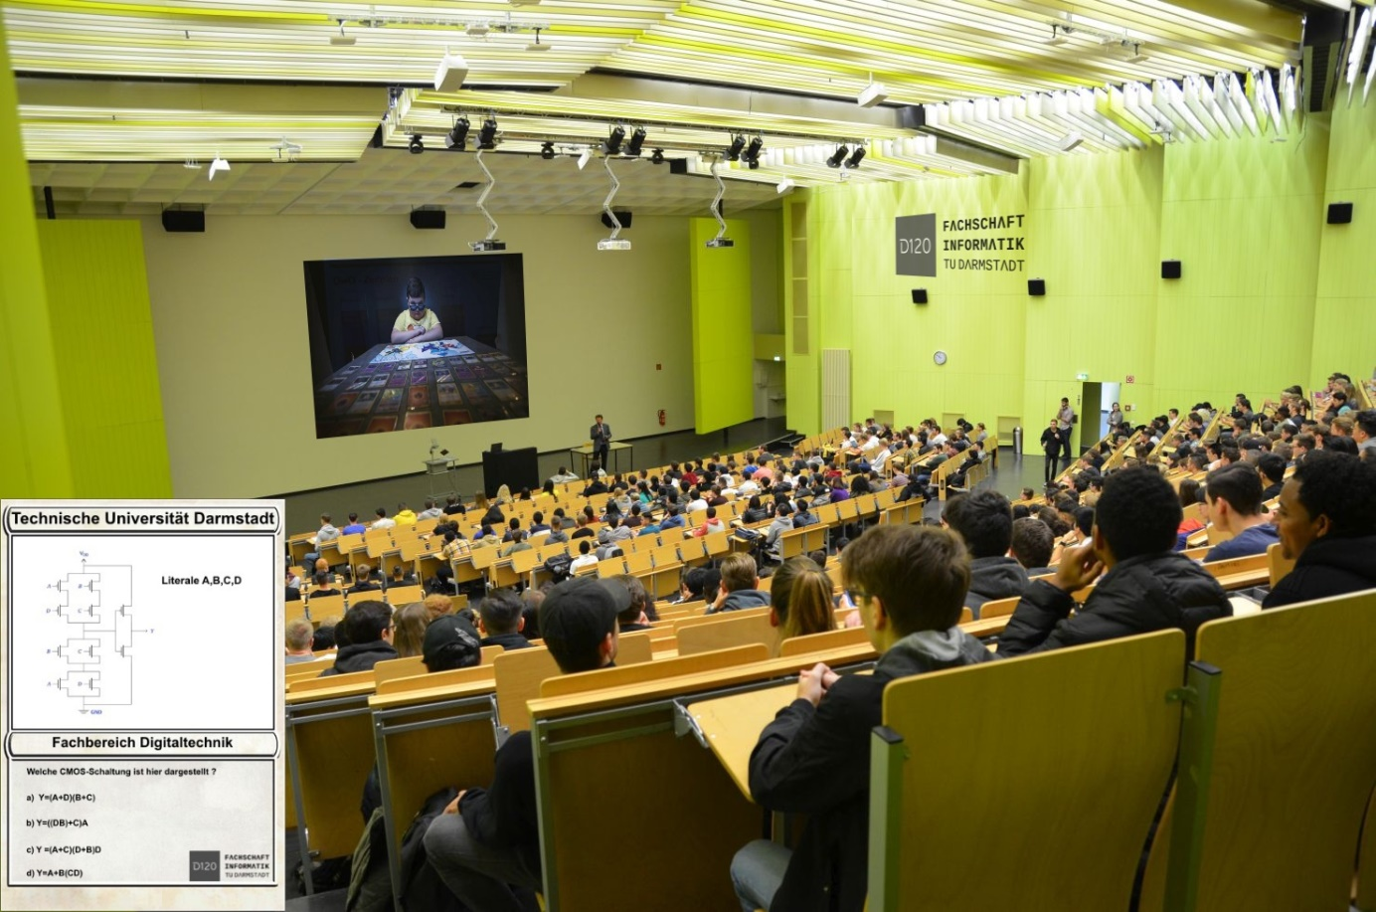

**Inspiriert von:**

* <https://www.getdigital.de/bOOleO-Kartenspiel.html>
* <https://store.steampowered.com/app/286160/Tabletop_Simulator/>
* <https://www.hancl.de/cis/?p=2756>

**Quellen für die Grafik:**

* <https://www.fachschaft.informatik.tu-darmstadt.de/ophase/static/website/logo_ohne_rand.svg>
* <https://www.pressreader.com/new-zealand/sunday-star-times/20181216/281556586922420>
* https://www.artnome.com/news/2018/1/23/rare-pepe-wallet-the-birth-of-cryptoart
* https://medizin-und-technik.industrie.de/medizintechnik-studium/studium-aktuell/ueber-600-erstsemester-im-bachelor-fachbereich-etit/